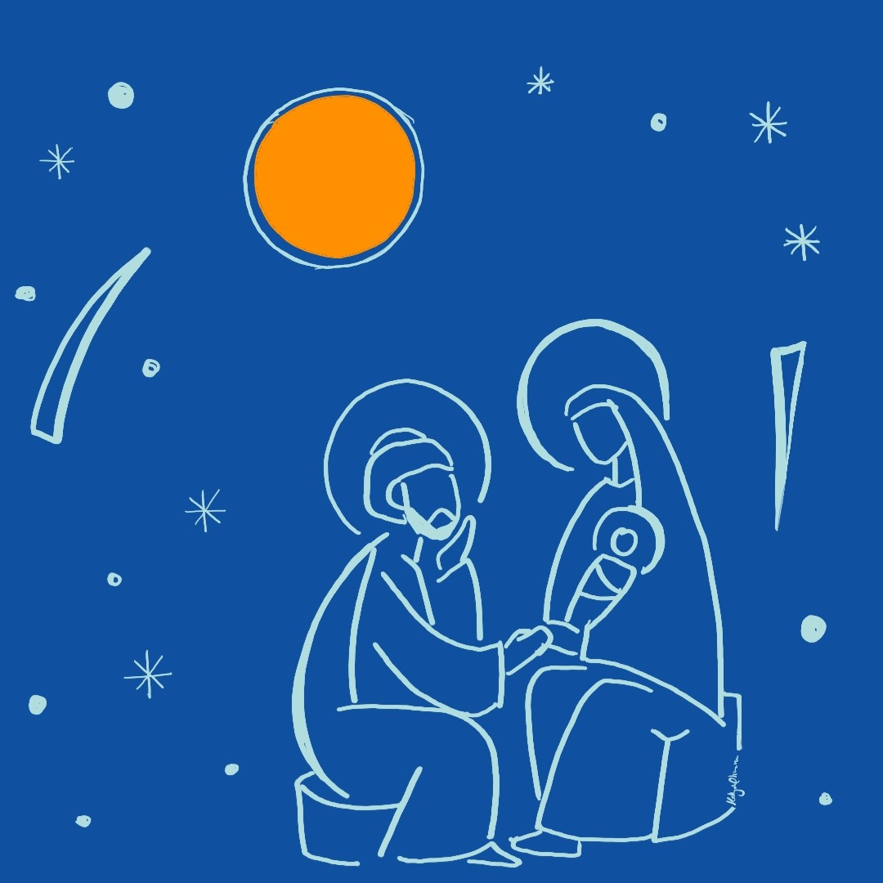

CELEBRAR EM CASA
Noite de natal

Prepare um espaço com cadeiras em circulo, no uma mesinha com flores, a imagem do menino Jesus e velas a serem acesas.

1. Acendimento da luz do natal
Quem preside faz o acendimento da vela, dizendo:
Bendito sejas, Deus da vida, porque fizeste nascer hoje para nós o Sol do oriente, Jesus Cristo, nosso Salvador.
Refrão meditativo
Após espera tão longa, irrompe a noite que é dia, até os palácios se apagam, diante da estrebaria.

2. Sentido da celebração
Quem preside recita [ou canta] esta recordação do nascimento de Jesus como fato que irrombeu no coração da história da humanidade:
Milhões e milhões de anos depois que Deus, no princípio,
criou o céu e a terra e fizera o homem e a mulher à sua imagem.
Muitos séculos depois de ter cessado o dilúvio,
quando o Altíssimo fez resplandecer no céu o arco-íris,
sinal de aliança e de paz.
Dois mil anos depois do nascimento de Abraão, nosso pai.
Mil e trezentos anos depois que o povo de Israel,
sob a guia de Moisés, saíra do Egito.
Cerca de mil anos depois da unção de Davi como rei,
enquanto, no México, os ameríndios construíam a cidade dos deuses.
Novecentos e cinquenta quatro anos
desde a dedicação do templo de Jerusalém por Salomão.
Seiscentos anos depois que o Espírito de Deus
revelava o brilho de seu esplendor na China a Lao-Tsé;
na Índia, a Buda, o Iluminado;
e, no ocidente, inspirava a sabedoria grega.
Quinhentos e trinta e oito anos
desde a volta de Israel do cativeiro da Babilônia.
na sexagésima quinta semana, segundo a profecia de Daniel;
na Olimpíada cento e noventa e quatro;
no ano setecentos e cinquenta e dois da fundação de Roma;
aos quarenta e dois anos do Império de Otávio Augusto,
estando toda a terra em paz, na sexta idade do mundo,
Jesus Cristo, Deus Eterno, Filho do Eterno Pai,
querendo consagrar o mundo com sua santíssima vinda,
tendo sido concebido do Espírito Santo,
decorridos nove meses após a sua concepção,
em Belém de Judá,
nasceu da Virgem Maria feito homem.
Eis o nascimento de Nosso Senhor Jesus Cristo
segundo a carne!
Venham, adoremos o Salvador!
3. HINO
1. Esta é a noite
A grande noite das origens
E nada além do amor existe
Além do amor que a desenhou:
Água e areia separando
Deus quis dispor como um berço
A terra aonde Ele vem raiar.

2. Esta é a noite,
A mais feliz na Palestina,
E não há menino mais lindo
Que é tão humano quão divino:
Pois ele é carne igual a nós
Deus quis mudar nossos desertos
Em primaveras imortais.
3. Esta é a noite,
A grande noite na colina,
E não há nada além do Corpo
Cravado em dor pelos espinhos:
Tornando-se um crucificado
Deus fecundou como um jardim
A terra plantando a morte.
4. Esta é a noite,
A grande noite luminosa,
E nada além de Jesus Cristo,
Leva este mundo à plenitude:
Pois o arrancando do sepulcro,
Deus o conduz ao novo dia
Na terra que assistiu sua dor.
5.Esta é a noite,
A longa noite do caminho,
E nada além da estrada existe,
Vençamos todas as ruínas:
Pois ao chegar à nossa casa,
Deus preparou como uma sarça,
E a terra o fogo então virá.
4. ORAÇÃO
Oremos ao Senhor... [breve silêncio]
Ó Deus, fizeste brilhar nesta noite santa
a claridade de Jesus Cristo, o teu Verbo, nosso Salvador.
Dá a todos nós que celebramos
o mistério do seu nascimento
a graça de participar da sua vida,
do mesmo modo que ele veio participar
da nossa condição humana.
Por Cristo, nosso Senhor. Amém.
5. LEITURA DO EVANGELHO – Lucas 2,1-14
Leitura do Evangelho segundo Lucas.
¹Aconteceu que naqueles dias, César Augusto publicou um decreto, ordenando o recenseamento de toda a terra. ²Este primeiro recenseamento foi feito quando Quirino era governador da Síria. ³Todos iam registrar-se cada um na sua cidade natal. ⁴Por ser da família e descendência de Davi, José subiu da cidade de Nazaré, na Galileia, até a cidade de Davi, chamada Belém, na Judéia, ⁵para registrar-se com Maria, sua esposa, que estava grávida. ⁶Enquanto estavam em Belém, completaram-se os dias para o parto, ⁷e Maria deu à luz o seu filho primogênito. Ela o enfaixou e o colocou na manjedoura, pois não havia lugar para eles na hospedaria.
⁸Naquela região havia pastores que passavam a noite nos campos, tomando conta do seu rebanho. ⁹Um anjo do Senhor apareceu aos pastores, a glória do Senhor os envolveu em luz, e eles ficaram com muito medo.
¹⁰O anjo, porém, disse aos pastores: 'Não tenhais medo! Eu vos anuncio uma grande alegria, que o será para todo o povo: ¹¹Hoje, na cidade de Davi, nasceu para vós um Salvador, que é o Cristo Senhor. ¹²Isto vos servirá de sinal: Encontrareis um recém-nascido envolvido em faixas e deitado numa manjedoura.' ¹³E, de repente, juntou-se ao anjo uma multidão da corte celeste. Cantavam louvores a Deus, dizendo: ¹⁴'Glória a Deus no mais alto dos céus, e paz na terra aos homens por ele amados.' Palavra da Salvação.

6. MEDITAÇÃO
Pode-se fazer uma breve partilha sobre a Palavra proclamada e quem preside lê o texto abaixo concluindo a partilha:
O evangelho de hoje começa falando do imperador de Roma, César Augusto. Ao mesmo tempo, mostra Jesus nascendo, não no centro do seu império, na cidade de Roma, mas em um canto muito afastado, na pequena cidade de Belém. Os primeiros a serem avisados não foram os altos funcionários do governo, nem as autoridades religiosas, mas OS simples pastores que trabalhavam vigiando os rebanhos. O texto soa como uma explosiva boa notícia aos pobres, um verdadeiro anúncio de páscoa.
Em meio aos múltiplos caos dos nossos dias, recebemos a boa notícia proclamada pelo evangelho, como dirigida para nós: "hoje nasceu para vocês um salvador!" Este anúncio é um evento do presente, do qual somos os destinatários. A comunidade em vigília na noite de Natal, ao mesmo tempo, em que é convidada a ver as maravilhas que o Senhor realizou por ela, torna-se um sinal da humanidade nova querida por Deus, de quem o menino nascido é início e germe.

7. PAI NOSSO
Quem preside faz o convite:
Na alegria do natal do teu Filho, te invocamos com muita confiança, com as mesmas palavras que ele nos ensinou:
Pai nosso...

8. Oração
Ó Deus da vida, que a luz que recebemos nesta noite
transfigure o nosso dia a dia,
para que possamos participar plenamente
da divindade daquele
que assumiu a nossa humanidade,
o Cristo, nosso Senhor, bendito para sempre! Amém.

Bênção À mesa

Bendito sejas, Senhor Jesus,
por esta refeição
que nos reúne na amizade
e na alegria do teu natal.
Nós te agradecemos por estes alimentos.
Vem, à nossa mesa e
fortalece entre nós a união e solidariedade.
Dá-nos coragem
para vencer as dificuldades de cada dia
e encontrar sempre
as razões da nossa fé.
Bendito sejas pelos séculos.
Amém.
Quem preside: Dá, Senhor, pão a quem tem fome.
Todos: E fome de justiça a quem tem pão.




Penha carpanedo
da Congregação Discipulas do Divino Mestre.
Desenho: Kelly Oliveira

